Виховний захід на тему: Урок мужності в 6-8 класах
Мета: нагадати школярам, що таке мужність та патріотизм; розвивати в дітей почуття гідності, співчуття, риси мужньої людини; виховувати мужність, честь, благородство, любов до Батьківщини.
Обладнання: дошка, ноутбук, аркуші паперу, фломастери або олівці, свічка, рушники, колоски пшениці.
Хід роботи
І Оголошення теми й мети заходу
ІІ Робота з епіграфами – на дошці (обговорення):
Мужність – страж і опора всіх інших чеснот, і той, хто позбавлений мужності, навряд чи може бути твердим у виконанні боргу і виявити всі якості істинно гідної людини.
Джон Локк
Хто осмислено спрямовується заради добра в небезпеку і не боїться її, той мужній, і в цьому мужність.
Арістотель
ІІІ Теоретичний блок
*Опрацювання інформації – лекція вчителя:
Му́жність — одна з чеснот,що відображає моральну силу при подоланні страху. Мужність часто виступає як здатність переносити страждання, включаючи фізичний біль.
В античності мужність розглядалася як одна з чотирьох головних чеснот (разом з поміркованістю, мудрістю і справедливістю). На думку Арістотеля, мужність - це подолання страху смерті і готовність оплатити доброчесність поведінки ризиком власного життя: «Хто осмислено спрямовується заради добра в небезпеку і не боїться її, той мужній, і в цьому мужність». За Аристотелем, мужність - це єдино гідний спосіб поведінки в бою.
Мужність використовувалася як етичне обґрунтування існування аристократичних станів через військову діяльність. У Платона мужність - це чеснота класу вартою. У римлян мужність (лат. virtus) є синонімом не тільки військової доблесті, але й чесноти взагалі.
Мужність залишилася основною чеснотою середньовічного лицарства, безпосередньо пов'язаної з честю.
У ході переходу до індустріального суспільства, значення мужності падає, так як «промисловий дух здобув перемогу над військовим і аристократичним духом» (Ніцше). В етиці Нового часу мужність стає другорядним або навіть набуває негативний відтінок: так, Гоббс розглядає страх смерті як корисну силу для встановлення миру. Спіноза поміщає мужність у кінець списку «афектів». Згідно з Кантом, мужність - це здатність «отваживаться на те, що велить обов'язок»; Кант відзначає, що страх знущання вимагає для подолання більше мужності, ніж бій. Серед відомих філософів нового часу один Ніцше намагався безуспішно повернути мужність на головну роль в етиці. Зараз мужність часто вживається просто як синонім загальнолюдської моральної твердості, і втрачає значення чоловічих чеснот (так, словосполучення «мужня жінка» у багатьох мовах, включаючи російську - не містить суперечності). Цьому сприяють сучасні теорії та практичні досліди ненасильства, коли ненасильницька боротьба розглядається як більш могутня, ніж насильницька (Махатма Ганді).
У військовій справі мужність регулярно проявляється в екстремальних ситуаціях, наприклад, під час військових дій, тому мужність асоціюється з озброєним протистоянням. У багатьох країнах існують військові нагороди «За мужність».
*Відзнаки Президента України «За мужність» — зірка «За мужність» і хрест «За мужність» — друга та третя нагороди незалежної України — відзнаки Президента України, та перші, засновані Президентом України Л. Д. Кучмою. Відзнаки засновані відповідно до пункту 9-2 статті 114-5 діючої у 1995 р. Конституції України для нагородження громадян України за особисту мужність і відвагу, виявлені у захисті державних інтересів України, конституційних прав і свобод людини, виконанні військового, службового та громадянського обов'язку.
Нагородження відзнаками здійснювалися у 1995 — 1996 роках, до заснування наступника нагород — відзнаки Президента України — ордена «За мужність». Особи, нагороджені відзнаками Президента України — зіркою «За мужність», хрестом «За мужність» прирівнюються до нагороджених орденом «За мужність» та визнаються кавалерами ордена «За мужність», зберігаючи право на носіння вручених їм відзнак (перегляд фото відзнак).
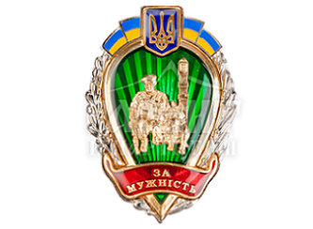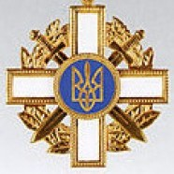
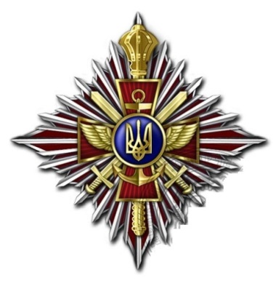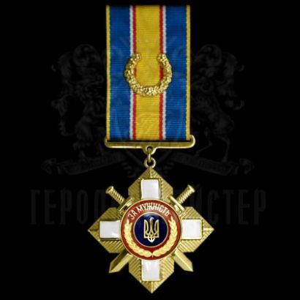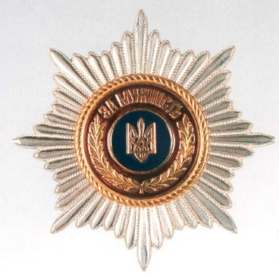

ІV Практичний блок
*Міні-дискусія «Що таке мужність?», «Чи можу я назвати себе мужньою людиною?», «Що таке честь, патріотизм?», «Які риси характеру повинна мати мужня людина?».
*Створення асоціативного куща зі словом «мужність» (можна на дошці, а можна на аркушах паперу за допомогою фломастерів або олівців):

Мужність

* Перегляд відеороликів та обмін враженнями :
https://www.youtube.com/watch?v=mgVBEkj240s
https://www.youtube.com/watch?v=jfYILhCClF4
V Підсумки роботи

*Заключне слово вчителя про мужніх людей та героїзм захисників Вітчизни.

*Написання листів солдату.

*Запалення свічки в пам’ять загиблим в зоні АТО, хвилина мовчання.

